

SK 네트웍스 Family AI 31기 : 4팀
프로젝트 기획서

산출물 단계 | 기획
제출 일자 | 2026. 8. 21.
깃허브 경로 | https://github.com/SKNETWORKS-FAMILY-AICAMP/SKN31-FINAL-4Team
작성 팀원 | 유진영

프로젝트 기획

1. 프로젝트 주제
① 서비스명
: FEED IT (피딧) - 패션 트렌드를 물어보고, 분석하고, 결정한다. 나만의 스타일 컨설팅 AI
② 서비스 소개
: 스크롤 속 패션을 데이터로 분석하고, 나에게 맞는 스타일로 제안하는 AI 패션 컨설턴트

③ 핵심 기능 - MVP에서 구현할 것
- 트렌드 챗봇
- LLM 기반(멀티모달) 챗봇 에이전트로 패션트렌드를 (텍스트/이미지)로 질의응답한다. 개인 스타일 프로필과 검색 이력을 반영해 맞춤형 트렌드 인사이트를 제공한다.
- 트렌드 대시보드
- 온보딩 프로필과 검색이력을 기반으로 인플루언서 콘텐츠, 상품, 트렌드를 개인화된 피드로 제공한다
- 무신사·지그재그·에이블리·유튜브 등 각 플랫폼에 파편화된 패션 데이터를 수집·정제해 하나의 인사이트로 통합한다. 검색량·언급량·판매량·리뷰 등 다양한 지표를 멀티에이전트가 실시간으로 분석하고, 트렌드 라이프사이클·카테고리·스타일 등 사용자가 원하는 기준으로 통계 데이터를 시각화해 제공한다.
- 살까말까
- 상품정보(텍스트/이미지)를 업로드하면 AI가 현재 트렌드 데이터를 기반으로 구매 리포트를 생성한다. Fashion Style Transformer 기능을 통해 가상 AI 모델에 해당 스타일을 입혀볼 수 있으며, 커뮤니티 투표(좋아요/별로에요)로 다른 사용자의 반응도 확인할 수 있다.

2. 문제 정의
① 배경 및 문제 현황 (why)
WHY 1. AI Fashion Market | WHY 2. User Pain Point
글로벌 AI 패션시장은 연평균 성장률(CAGR) 19.73%로 성장해 2035년 357억 1000만달러 규모로 성장것으로 전망  (출처: 패션 산업의 AI 시장 트렌드 보고서-Market Research Future) | 패션 탐색의 출발점은 sns지만, 파편화된 플랫폼 환경 속에서 소비자의 구매 결정이 지연되고 있음.  온라인 장바구니 이탈율은 70.19%에 달하며 패션 카테고리는 온라인 쇼핑 비율이 가장 높은 시장임. (출처: 오픈서베이 MZ패션앱 트렌드리포트)
WHY 3. Personal Shopping Market | WHY 4. The Missing Middle Position
AI 개인화 채널의 구매 전환율을 비AI 채널 대비 42% 높으며, 가상 착용 도입 후 반품률은 55%로 감소했다. 개인화 쇼핑경험이 패션 이커머스의 핵심 경쟁력으로 자리잡고 있음.  (출처: Adobe 마케팅보고서-더쎈뉴스 2026 재인용) | 과시소비가 퇴조하면서 가격보다 ‘나와의 궁합’이 구매 결정의 핵심이 되고 있음. 하지만 소비자의 70%는 온라인 탐색 후에도 구매결정을 하지 못함.  트렌드 분석 서비스, 쇼핑 플랫폼의 AI도입 등은 존재하지만 파편화된 정보를 통합해 개인화된 정보를 지원하는 서비스는 부재함.  (출처: Syncly-2026 패션 메가트렌드)

- AI 기술의 발전과 함께 패션 산업 전반에서 AI 도입이 가속화되고 있음. 커머스·브랜드사를 가리지 않고 마케팅, 상품 추천, 트렌드 분석 등 다양한 영역에서 AI의 역할이 확대되고 있으며, 글로벌 AI 패션 시장은 2035년 357억 달러 규모로 성장할 것으로 전망됨.
- 그러나 패션 데이터가 홍수처럼 범람하는 지금, 소비자의 쇼핑 경험은 오히려 더 복잡해짐. 여러 쇼핑몰 앱을 돌아다니며 장바구니를 채우지만 결국 구매하지 못하거나, SNS에서 마음에 드는 옷을 찾지만 살지 말지 결정하지 못한 채 창을 닫는 경험은 이제 일상이 됨. 정보는 많아졌지만 편해지지 않았음.
- 실제로 많은 기업들이 AI 개인화를 통해 구매 전환율을 높이고 있으며, 도입한 플랫폼에서는 유의미한 성과가 나타나고 있음. 그러나 이는 해당 플랫폼 내에 한정된 개인화임. 과시 소비가 퇴조하고 나에게 맞는 스타일을 찾는 수요가 커지는 가운데, 소비자의 70%는 여전히 온라인 탐색 후 구매를 결정하지 못하고 있음. 플랫폼을 옮겨 다니는 사이 시간은 낭비되고, 파편화된 정보를 하나로 통합해 개인화된 구매 판단을 지원하는 서비스는 존재하지 않음.

② 고객/타겟 (who)
메인타겟 (B2C) | - 패션에 관심있는 MZ 세대  - 구매 결정에 시간이 걸리는 쇼핑족  - 패션 트렌드를 빠르게 알고 싶은 일반 소비자
세컨더리 타겟 (B2B) | - 패션브랜드 MD/마케터/개인사업자

③ USECASE (예상 시나리오) (how)
시나리오 A (구매자)  트렌드 탐색 | - 행위자: 일반소비자 (김oo, 23세)  - 목적: 성수동 데이트룩 스타일 파악  - 주요 흐름:  - 챗봇에 “성수동 데이트룩 추천해줘” 입력  - Agent가 인스타 해시태그, 네이버 블로그, 유튜브 등의 데이터 분석  - 관련 트렌드 및 스타일 리포트 제공  - 분석페이지에서 온보딩 기반 맞춤형 개인피드 확인
시나리오 B (구매자)  살까말까 | - 행위자: 일반소비자 (박oo, 27세)  - 목적: 롱패딩 구매 결정  - 주요 흐름:  - 챗봇에서 모드 변경 => 살까말까 챗봇으로 전환  - 챗봇에 패션아이템 관련 질의 (텍스트 or 이미지)  - AI가 트렌드 데이터 기반 구매 리포트 생성 (살지 말지 판단)  - 스타일 트랜스퍼로 내 사진에 해당 옷 착용샷 확인  - 커뮤니티 투표(좋아요/별로에요) 확인 후 최종 결정
시나리오 C (판매자)  트렌드 리포트 | - 행위자: 패션 마케터 (이oo, 31세)  - 목적: FW 시즌 준비를 위한 트렌드 분석  - 주요 흐름:  - 챗봇에 “20대 여성 FW 아우터 뭐가 뜨고 있어?” 입력  - Agent가 주요 트렌드 키워드 및 급상승 아이템 텍스트 리포트 제공  - 더 깊은 분석을 위해 프리미엄 구독 후 EDIT 대시보드 이동  - 대시보드에서 시각화된 데이터확인 및 Excel 형태로 다운  - 소비자 트렌드 확인 및 시즌 핵심 아이템 결정

3. 시장조사 및 BM 분석

① 시장 정의
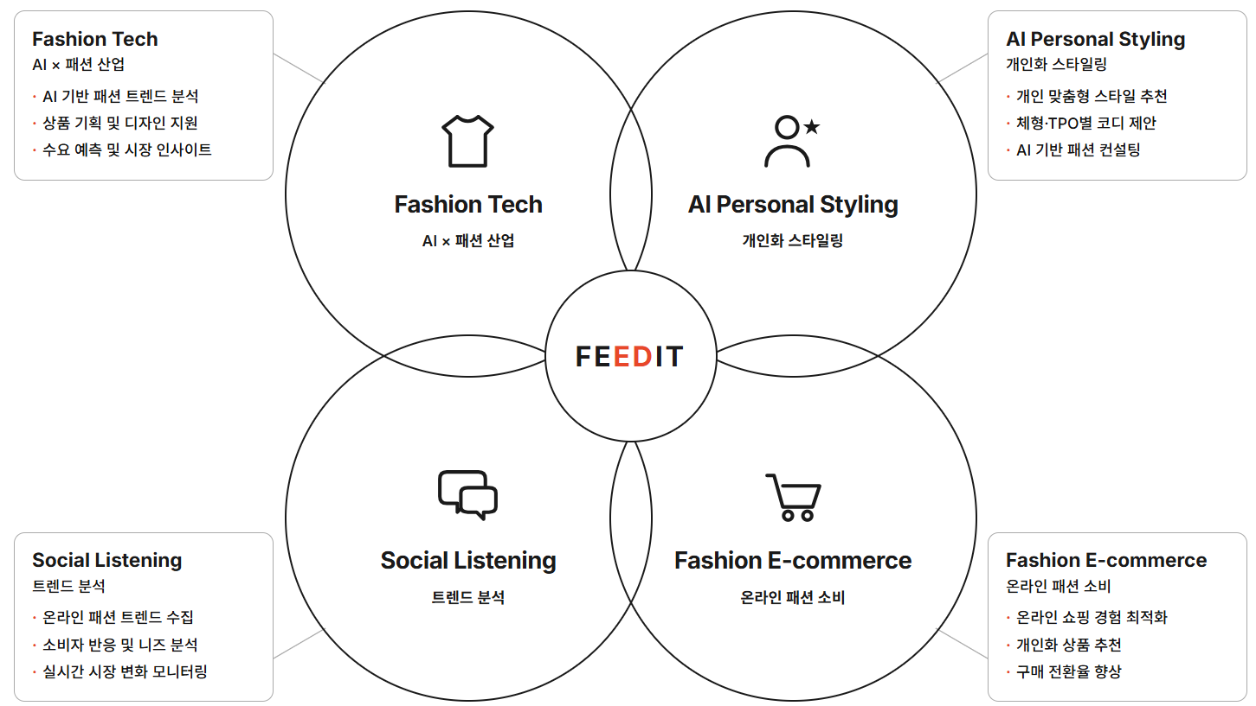
Fashion Tech | AI 기술을 패션 산업 전반에 적용해 트렌드 예측·상품 기획·수요 분석을 자동화
AI Personal Styling | 개인의 체형·취향·상황을 분석해 맞춤형 스타일을 제안하는 AI 기반 패션 컨설팅
Social Listening | SNS·커머스·커뮤니티 데이터를 수집·분석해 소비자 트렌드와 반응을 실시간으로 파악
Fashion E-commerce | 온라인 채널을 통한 패션 소비 시장으로, AI 개인화 추천과 가상 착용 기술 등 활용

※ FEED IT 포지션
- 각 시장의 기술을 통합해 소비자가 트렌드를 탐색하고, 데이터를 분석하며, 구매를 결정하는 전 과정을 하나의 서비스로 연결

② 시장 규모
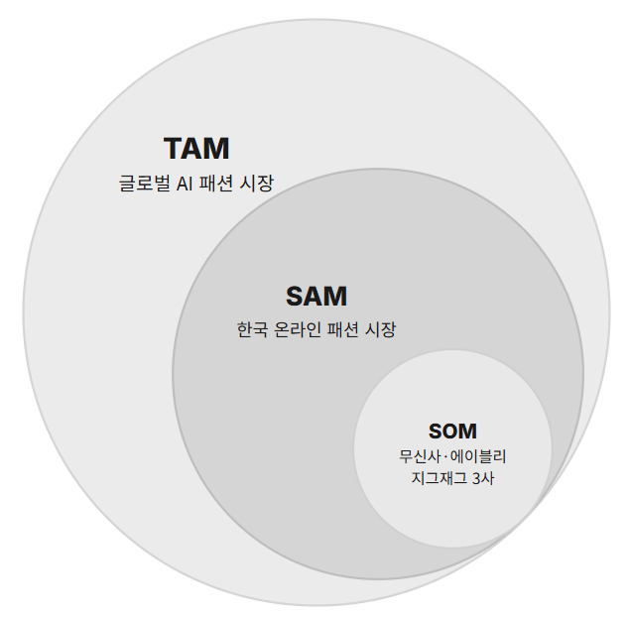
TAM — 전체 시장

357억 달러 글로벌 AI 패션 시장 전체 규모

2035년 전망 · CAGR 19.73%

출처: Market Research Future, 2026
SAM — 유효 시장

~60조 한국 온라인 패션 시장 연간 규모

전체 온라인쇼핑 거래액의 20.4%

출처: 국가데이터처 온라인쇼핑동향, 2026
SOM — 수익 시장

~7조 무신사·에이블리·지그재그 3사 총거래액

MZ세대 패션 앱 합산 거래액

출처: 각사 실적 발표 · Syncly 2026

③ 시장 변화

③ 시장 변화
- 트렌드 주기의 단축
- 숏폼·알고리즘 기반 확산으로 패션 트렌드의 유행 주기가 급격히 단축되고 있다.
- 크로플(2020~2021년)의 트렌드 반감기가 163일이었던 반면, 두바이 초콜릿(2024년)은 13일, 두쫀쿠(2025~2026년)는 17일에 불과했다.
- 패션도 동일한 흐름을 보이며 지그재그에서 란제리 코어 관련 검색량이 20배, 거래액은 134배 급증하는 초단기 트렌드 현상이 나타나고 있다. 일부 상품은 SNS에서 바이럴된 직후 단기간에 거래액이 수십 배 이상 급증하며, 트렌드 포착 타이밍이 곧 매출을 결정하는 구조로 변화하고 있다.
- 출처: 캐릿 2026 트렌드 흐름 지도 / 패션비즈 2026.05

- SNS 유행의 확산
- 틱톡·인스타그램 알고리즘이 패션 트렌드의 주요 발화점이 되면서 소셜 미디어 데이터를 기반으로 트렌드를 선제적으로 포착하는 소셜 리스닝 역량이 브랜드 생존의 핵심이 되고 있다. 크리에이터 광고는 기존 광고 대비 94% 효율적이며, 소셜 리스닝으로 Google 검색이 60% 급증하는 성과 사례도 나타나고 있다.
- 출처: Syncly 2026 패션 트렌드 리포트

- D2C 및 소형 브랜드의 부상
- 인디·소형 브랜드가 패션 플랫폼의 핵심 성장 동력으로 부상하고 있다. 에이블리 내 인디 브랜드 거래액이 전년 대비 80% 성장했으며, 지그재그 소형 디자이너 브랜드 전용관 셀렉티드의 거래액도 62% 증가했다. 대형 브랜드 중심에서 팬덤 기반 소형 브랜드로 시장이 재편되고 있다. .
- 출처: Syncly 2026 패션 트렌드 리포트 / 비즈워치 2026.03

※ FEED IT의 강점
트렌드는 빨라지고, 사용자의 소비는 SNS에서 시작되며, 소비자는 더 개인화된 판단을 원한다.
FEED IT은 이 세 가지 변화를 동시에 해결한다.

④ 경쟁/유사 서비스
서비스 분류 |  | 핵심 기능
소셜/트렌드 분석 플랫폼 | 썸트렌드 | SNS·블로그·커뮤니티 데이터를 수집해 키워드 언급량·감성·연관어를 분석하는 국내 대표 소셜 리스닝 플랫폼
 | 패션넷 | 한국섬유산업연합회 운영. 런웨이·이커머스 데이터 기반 시즌 트렌드 분석과 패션 소비 통계를 제공하는 국내 섬유패션 빅데이터 플랫폼
 | 블링 (Vling) | 유튜브·틱톡 인플루언서 데이터를 AI로 분석해 채널 트렌드·수익·캠페인 성과를 제공하는 국내 대표 인플루언서 분석 플랫폼
패션 도메인에 특화된 데이터 분석 플랫폼은 드물며, 대부분 B2B 모델로 운영되어 일반 소비자의 구매 결정까지 연결되지 않는다.
패션 이커머스 플랫폼 | 무신사 | 국내 최대 패션 플랫폼으로 트렌드 랭킹·스타일 콘텐츠를 기반으로 상품 추천과 구매를 연결하는 서비스
 | 지그재그 | AI 이미지 검색(직잭렌즈)과 개인화 알고리즘을 통해 사용자 취향에 맞는 상품을 추천하는 여성 패션 플랫폼
 | 에이블리 | AI 가상 피팅과 개인화 추천으로 사용자 체형·취향에 맞는 스타일을 제안하는 패션 커머스
이커머스 플랫폼은 개인화 추천을 제공하지만 자사 입점 상품 내에서만 작동하는 구조적 한계가 있다.
SNS / 콘텐츠 플랫폼 | 인스타그램 | 패션 탐색의 출발점으로 인플루언서 콘텐츠·쇼핑 태그를 통해 트렌드 발견과 구매까지 연결하는 글로벌 SNS
 | 유튜브 | 패션 하울·스타일링·살말 콘텐츠를 통해 트렌드를 전달하고 영상 내 상품 링크로 구매를 유도하는 영상 플랫폼
 | 틱톡 | 숏폼 기반 패션 트렌드 확산과 라이브 커머스를 통해 빠른 트렌드 소비와 구매를 연결하는 플랫폼
SNS 플랫폼은 트렌드 발견과 구매까지 연결하지만, 플랫폼마다 파편화된 정보의 양이 과도해 소비자가 직접 판단하기까지의 피로도가 높다.

⑤ FEED IT 차별점
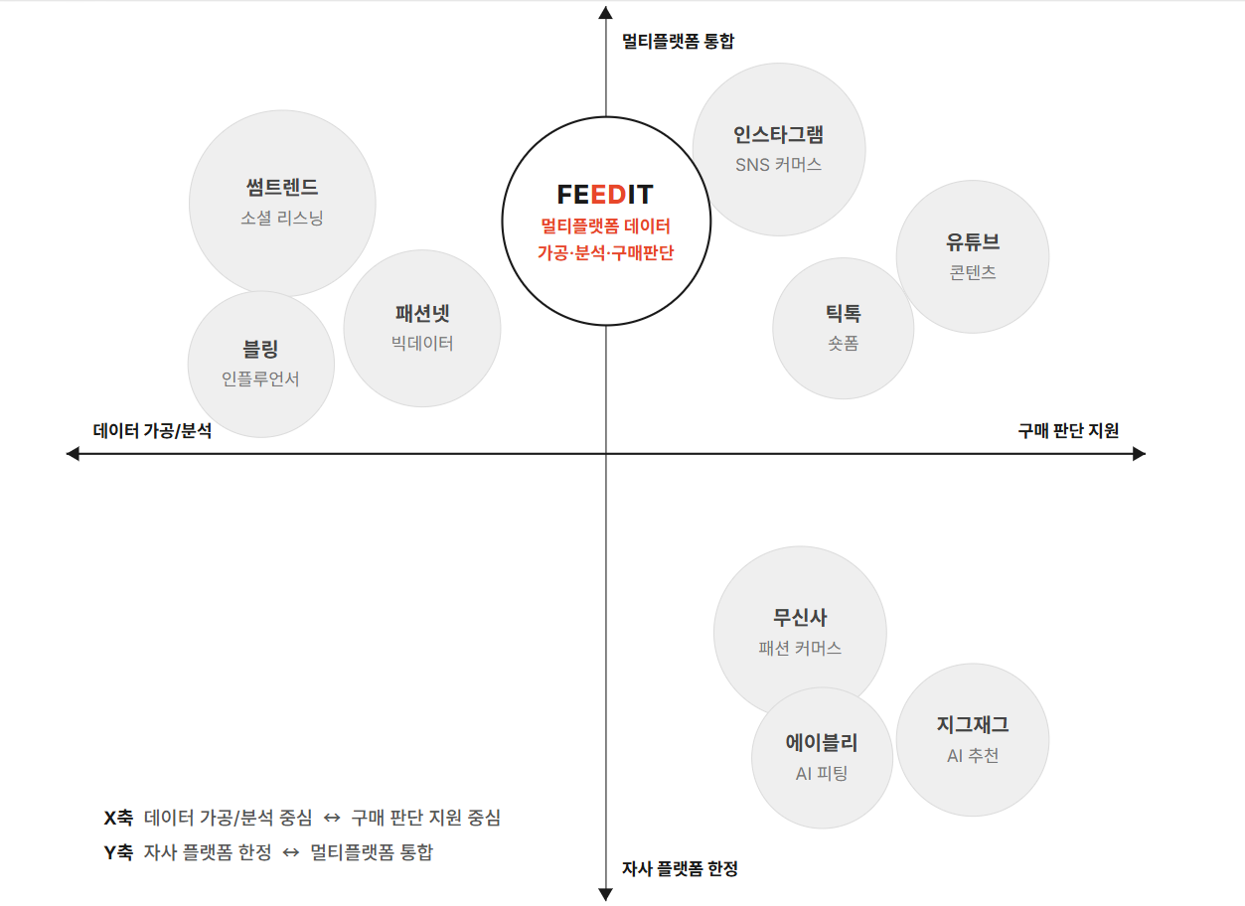

- 각 서비스는 데이터 분석, 쇼핑, 콘텐츠 소비라는 각자의 영역에서 기능을 수행하고 있으나, 이를 통합하여 소비자의 트렌드 탐색부터 구매 판단까지 하나의 흐름으로 지원하는 서비스는 현재 시장에 부재하다.
- FEED IT은 파편화된 패션 데이터를 멀티플랫폼 기반으로 수집·분석하고, 개인화된 구매 판단을 지원함으로써 기존 서비스가 충족하지 못한 수요에 대응한다.

⑥ 비지니스 모델 (BM)
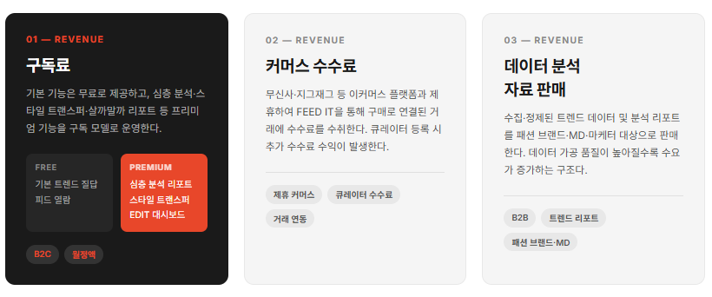
- FEED IT의 수익은 구독료·커머스 수수료·데이터 판매 3개 채널로 구성. 프리미엄 구독은 심층 트렌드 분석·스타일 트랜스퍼·EDIT 대시보드 기능을 제공하며, 이커머스 플랫폼 제휴를 통한 거래 수수료와 큐레이터 등록 수수료가 추가 수익원으로 작동함. 수집·정제된 트렌드 데이터는 패션 브랜드·MD 대상 B2B 리포트 or API로 판매함.
- 주요 비용은 LLM API 호출 비용, AWS 기반 서버·벡터DB·스토리지 인프라, 크롤링 운영으로 구성. 사용자 증가에 따라 수익이 선행 확보되는 구조를 지향하며, 데이터 가공 품질 고도화를 통해 B2B 수익성 고도화.

⑦ TOWS
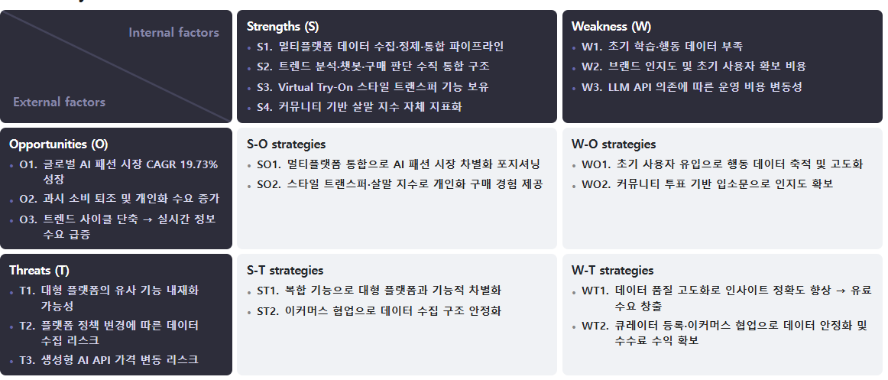

4. 시스템 구성 기획
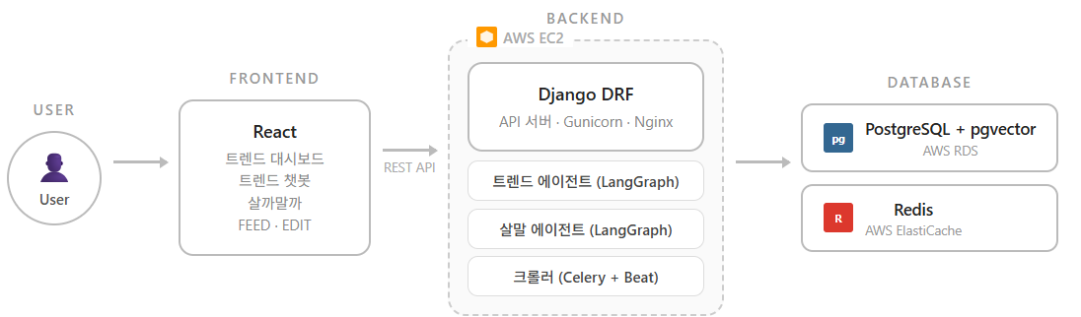
① 시스템 아키텍처 (초안)
- FEEDIT의 시스템은 Frontend, Backend, Database 3계층으로 구성된다. 사용자는 React 기반 프론트엔드를 통해 트렌드 대시보드(FEED, EDIT), 트렌드 챗봇, 살까말까 기능을 이용한다. 프론트엔드는 REST API로 Backend와 통신하며 Backend는 Django DRF 기반으로 AWS EC2에서 운영된다.
- 백엔드는 트렌드 챗봇과 살말 챗봇(LanGraph기반 멀티에이전트), 크롤러 (Celery+PlayWright)로 구성된다.
- 크롤러는 무신사, 지그재그, 에이블리, 유튜브와 같은 외부 소스에서 데이터를 수집하여 PostgreSQL에 적재한다. PostgreSQL은 pgvector 확장 기능을 통해 콘텐츠, 상품 정보를 임베딩하여 에이전트의 RAG검색에 활요된다. Redis는 Celey에 작업 큐 브로커로 사용된다.
② UX/UI 디자인 (목업)
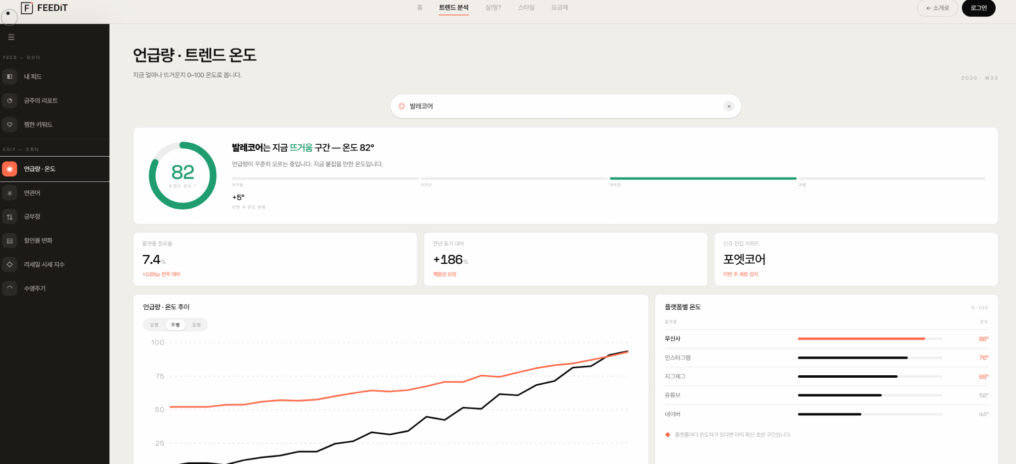
서비스 목업 전체 보기 : FEEDiT
▲ 트렌드 분석 — 언급량·트렌드 온도 화면

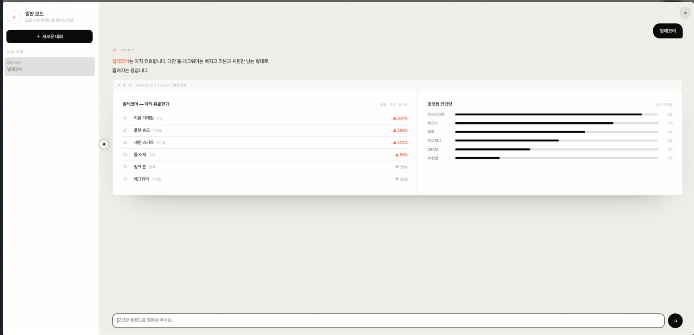
▲ 트렌드 챗봇 — 발레코어(스타일) 트렌드 분석 화면
③ 기술 스택
영역 | 기술
Frontend | React
Backend | Django DRF
AI 에이전트 | LangGraph
크롤러 | Playwright · Celery · Beat
DB | PostgreSQL · pgvector
Infra | text-embedding-3-large

5. 모델링 계획
① AI Task 정의
- FEEDIT은 두 가지 AI 챗봇을 핵심 서비스로 제공하며, 각 챗봇은 LangGraph 기반 멀티에이전트 아키텍처로 구현된다.

- 트렌드 챗봇
- 사용자의 자연어 질의/이미지를 분석하여 패션 트렌드 정보를 리포트 형태로 제공한다. "요즘 고프코어 어때?", "성수동 데이트룩 추천해줘" 등 범용적인 패션 질의에 대응하며, 수집된 커머스·콘텐츠 데이터를 기반으로 트렌드 온도, 추천 콘텐츠, 추천 상품을 출력한다. 요금제에 따라 EDIT 대시보드(연관어·긍부정·할인율 변화·리테일지수·수명주기) 전체 지표를 추가 제공한다.

- 살까말까 챗봇
- 단일 아이템에 대한 구매 판단을 지원한다. 텍스트 또는 이미지로 아이템을 입력받아 리테일지수, 할인율 변화, 유저반응 데이터를 기반으로 구매 리포트를 생성한다. 리포트 출력 후 사용자는 다음 세 가지 플로우 중 하나를 선택한다.
- AI 착용샷 생성 → Style Transfer 노드 실행
- 살말 투표 등록 → 투표 게시판 페이지로 이동
- 투표 구경 → 살말 투표 피드로 이동
- Style Transfer는 살까말까 챗봇 내 선택적 실행 노드로, 사용자가 착용샷을 요청할 경우에만 활성화된다.

- 공통기반
- 두 챗봇 모두 아이템·스타일·카테고리·브랜드 태그 체계를 공통으로 사용한다. 콘텐츠·아이템 검색은 PostgreSQL pgvector로, 트렌드 지수·할인율 등 수치 데이터 집계는 PostgreSQL Tool Call로 처리하며, 각 챗봇의 워크플로우에 정의된 노드 순서에 따라 툴을 호출하는 구조로 동작 한다.

② 멀티에이전트 워크플로우 (초안)
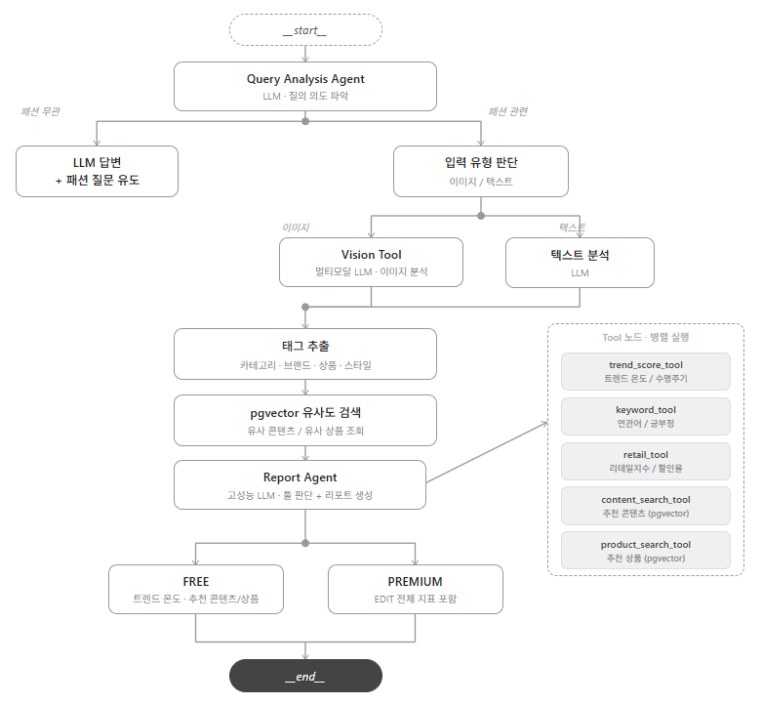
- 트렌드 챗봇 워크플로우
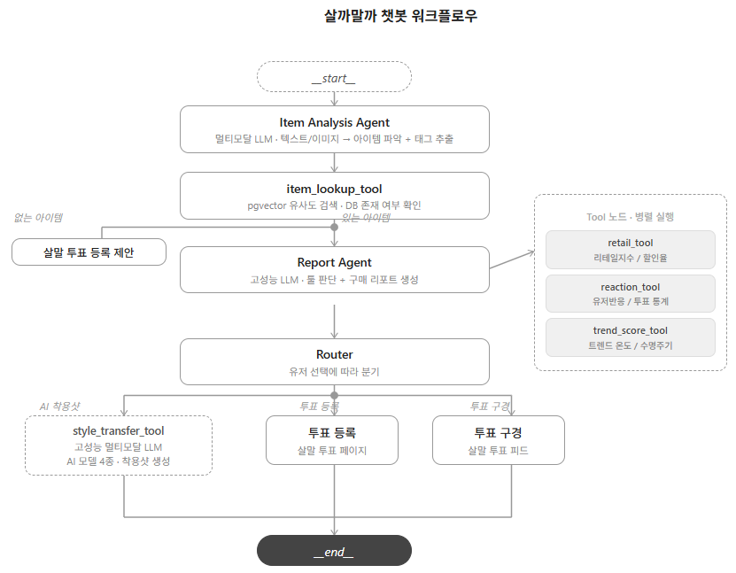
- 살까말까 챗봇 워크플로우

에이전트 노드 | 챗봇 | 모델 | 설명
Query Analysis Agent | 트렌드 | GPT-4o-mini | 질의의 패션 관련 여부 판단 및 이미지/텍스트 유형 구분 후 라우팅
Item Analysis Agent | 살까말까 | GPT-5 | 텍스트/이미지 입력 → 아이템 파악 + 태그 추출
Report Agent | 공통 | GPT-5 | 툴 선택·병렬 호출·결과 통합 후 리포트 생성.  트렌드챗봇은 FREE/PREMIUM 분기, 살말챗봇은 Router로 연결

툴 노드 | 챗봇 | 설명
vision_tool | 공통 | 이미지 → GPT-5가 상품명·브랜드·카테고리·스타일 추출
pgvector_search_tool | 공통 | 텍스트/태그를 임베딩하여 pgvector 유사 상품·콘텐츠 검색. 살말챗봇은 없을 경우 상품명 직접 입력 요청 → 그래도 없으면 투표 등록 제안 후 종료
trend_score_tool | 트렌드 | 트렌드 온도·수명주기 지수 집계 (PostgreSQL)
keyword_tool | 공통 | 연관어·긍부정 데이터 조회
retail_tool | 살말 | 리테일지수·할인율 변화 조회
reaction_tool | 살말 | 유저반응·투표 통계 조회
content_search_tool | 트렌드 | pgvector 기반 유사 콘텐츠 검색
product_search_tool | 공통 | pgvector 기반 유사 상품 검색
style_transfer_tool | 살말 | AI 모델 이미지 4종(얼굴 1·바디 3) 조회 + 상품 이미지 합성 → 착용샷 생성 (GPT-5 멀티모달)

- 트렌드 챗봇

- 사용자 질의가 들어오면 Query Analysis Agent가 패션 관련 여부를 먼저 판단한다. 패션과 무관한 질의는 기본 답변과 함께 패션 질문을 유도하고 종료한다. 패션 관련 질의로 판단되면 입력 유형을 구분한다. 이미지가 포함된 경우 vision_tool이 GPT-5를 호출하여 상품명·브랜드·카테고리·스타일 태그를 추출하고, 텍스트 질의는 그대로 다음 단계로 넘어간다. 추출된 태그 또는 텍스트 질의는 pgvector_search_tool을 통해 임베딩되어 유사 콘텐츠와 유사 상품을 검색한다.
- 이후 Report Agent가 각 지표를 계산하는 tool를 병렬로 호출하여 결과를 통합하고 트렌드 리포트를 생성한다. 요금제에 따라 FREE는 트렌드 온도, 추천콘텐츠, 추천 상품을, PREMIUM은 EDIT에서 제공하는 다양한 지표를 추가제공한다.

- 살까말까 챗봇

- 사용자가 텍스트 또는 이미지로 아이템을 입력하면 Item Analysis Agent가 분석을 시작한다. 이미지 입력의 경우 vision_tool이 GPT-5를 통해 상품명·브랜드·카테고리·스타일을 추출하고, 텍스트 입력은 자연어 그대로 다음 단계로 넘어간다. pgvector_search_tool이 입력값을 임베딩하여 DB에서 유사 상품을 검색한다.
- 유사 상품을 찾지 못한 경우 유저에게 상품명 직접 입력을 요청하고, 그래도 없으면 살말 투표 등록을 제안하고 종료한다. 상품이 확인되면 Report Agent가 retail_tool·reaction_tool·trend_score_tool을 병렬 호출하여 리테일지수·할인율 변화·유저반응을 수집하고 구매 판단 리포트를 생성한다.
- 리포트 출력 후 Router가 유저 선택에 따라 AI 착용샷 생성(style_transfer_tool)·살말 투표 등록·투표 피드 구경 세 가지 플로우로 분기한다. AI 착용샷은 DB에서 AI 모델 이미지 4종을 조회하고 입력된 상품 이미지와 합성하여 생성한다.

③ 모델 후보 및 평가지표 (에이전트모델)
- 에이전트 모델 후보 선정 이유
역할 | 후보 | 이유
Query Analysis Agent | GPT-4o-mini | 라우팅/분류 작업이라 경량 모델로 충분
Item Analysis Agent | GPT-5 | 이미지 분석 + 태그 추출 정확도 중요
Report Agent | GPT-5 | 리포트 생성 품질 중요
vision_tool | GPT-5 | 상품명·브랜드 인식 정확도 중요
style_transfer_tool | GPT-5 | 이미지 합성 품질 중요
임베딩 | text-embedding-3-large | OpenAI API 통일, pgvector 호환
- 평가지표
구분 | 지표 | 목표 | 설명
정량 | Hit Rate | 0.8 이상 | 검색 결과 Top K개 중 관련 상품·콘텐츠 포함 비율
정량 | MRR | 0.7 이상 | 정답이 검색 결과 몇 번째 순위에 나타나는지 평균
정량 | Faithfulness (RAGAS) | 0.7 이상 | 리포트가 검색 결과에 근거하는지. Hallucination 감지
정량 | Answer Relevancy (RAGAS) | 0.8 이상 | 질의와 최종 리포트의 관련성
정량 | Context Recall (RAGAS) | 0.75 이상 | 리포트 생성에 필요한 정보를 검색 단계에서 충분히 가져왔는지
정량 | 상품 매칭률 | 0.75 이상 | 입력 아이템이 DB 내 상품과 매칭되는 비율
정성 | 리포트 가독성 | 4.0 이상 | 트렌드/구매 리포트 자연스러움 (5점 척도)
정성 | 착용샷 품질 | 4.0 이상 | 합성 이미지 자연스러움 (5점 척도)
정성 | 태그 적절성 | 4.0 이상 | 추출된 태그가 맥락에 맞는지 (5점 척도)
정성 | 추천 만족도 | 4.0 이상 | 추천 콘텐츠/상품 관련성 (5점 척도)
- 평가데이터셋 구성
구분 | 수량 | 방안
자체 쿼리제작 | 20개 | 실제 유저 시나리오 기반 핵심 쿼리 작성.  트렌드챗봇 범용 질의 + 살말챗봇 주요 케이스 포함
자동생성 | 30개 | RAGAS TestsetGenerator 활용.  카테고리/스타일별 대표 데이터 200~300개 샘플링하여 자동 생성
합계 | 50개 | 각 쿼리별 정답 상품·콘텐츠는 팀원이 직접 라벨링

6. 데이터 기획
① 데이터 구성
- 패션 트렌드는 한 번의 검색이나 하나의 순위만으로 설명하기 어렵다. 따라서 데이터 기획의 기준은 “수집 가능한 데이터”에서 더 나아가 “트렌드 변화를 설명하는 데 필요한 데이터”로 정의한다. 어떤 스타일이 Youtube 등의 콘텐츠에서 빠르게 등장하고 있는지, 실제 커머스 플랫폼에서는 어떤 상품의 순위가 올라고 있는지 가격이나 리뷰 반응은 어떻게 변하고 있는지 등의 데이터가 필요하다.
- 여러 플랫폼의 데이터(Multi Source), 동일 대상을 반복 관측한 시계열 데이터(Time Series)를 핵심자산으로 설계한다.
데이터 영역 | 구분 | 주요 수집 대상 | FEEDIT 제공 가치
Commerce | Master | 상품, 브랜드, 스토어, 카테고리, 상품 URL, 이미지 | 상품·브랜드·스토어 기준 정보 구성
 | Snapshot | 랭킹, 가격, 할인율, 리뷰 수, 좋아요·관심 지표, 수집 시점 | 상품 인기 변화, 가격 변화, 급상승·하락 추적
Content | Master | Creator, Video, 제목, 게시일, 설명,  카테고리·콘텐츠 상세 정보 | 패션 콘텐츠와 크리에이터 구조 파악
 | Snapshot | 조회수, 좋아요, 댓글 등 반응 지표 | 콘텐츠 확산 속도와 패션 화제성 측정

- FEEDIT의 수집 데이터는 Commerce Data와 Content Data로 구분한다. Commerce Data는 커머스 플랫폼의 상품·랭킹·반응 데이터이며, Content Data는 패션 콘텐츠의 확산과 화제성 데이터다. 동일 상품·콘텐츠를 매 수집 시점마다 중복 저장하지 않도록 Master Data와 Snapshot Data로 분리한다. Master에는 변하지 않는 기준 정보를 저장하고, Snapshot에는 시간에 따라 변화하는 값을 누적한다. 이를 통해 데이터 중복을 줄이면서 랭킹, 가격, 조회수, 반응량 등의 변화를 시계열로 분석한다.
- 데이터는 최종적으로 상품, 브랜드, 아이템, 스타일의 키워드로 연결하여 활용한다.

② 수집 소스 및 규모

- 플랫폼 선정
- Commerce Data는 국내 주요 패션 커머스인 무신사, 에이블리, 지그재그를 대상으로 수집한다. 플랫폼별 이용자와 상품 구성이 다르기 때문에 하나의 수집 방식으로 통합하지 않고 플랫폼별 Collector를 분리하여 운영한다. Content Data는 YouTube를 대상으로 하며, 국내 패션 콘텐츠를 지속적으로 생산하는 패션 크리에이터 20인을 선정하여 수집한다.

데이터 영역 | 플랫폼 | 플랫폼 특성 | 선정 근거 | 주요 수집 데이터
Commerce | 무신사 | 국내 패션 커머스 | 브랜드·상품·랭킹 정보의 활용도 | 상품, 브랜드, 카테고리, 가격, 할인율, 랭킹, 리뷰
Commerce | 에이블리 | 여성 패션 커머스 | 여성 패션 상품의 인기 흐름 관측 | 스토어, 상품, 카테고리, 가격, 랭킹
Commerce | 지그재그 | 여성 패션 커머스 | 스토어·상품 단위의 시장 반응 관측 | 스토어, 상품, 카테고리, 가격, 랭킹
Content | YouTube | 영상 기반 패션 콘텐츠 | 콘텐츠 확산과 사용자 반응 데이터 확보 | 영상, 제목, 설명, 조회수, 좋아요, 댓글, 게시일

- 커머스 데이터 수집 범위
- 커머스 데이터(Master)는 무신사, 지그재그, 에이블리를 대상으로 수집하며 상위 카테고리 4개 (상의, 하의, 원피스, 아우터)의 월간랭킹을 기준으로 한다. 무신사는 공용, 남성, 여성으로 구분하여 수집하며 원피스는 공용 남성 카테고리에서 제외한다.

플랫폼 | 대상 | 카테고리 | 수집 규모
무신사 | 남녀공용 | 상의. 하의, 아우터 | 600개
무신사 | 남성 | 상의, 하의, 아우터 | 600개
무신사 | 여성 | 상의, 하의, 아우터, 원피스 | 800개
지그재그 | 여성 | 상의, 하의, 아우터, 원피스 | 400개
에이블리 | 여성 | 상의, 하의, 아우터, 원피스 | 400개

- 변동되는 커머스 데이터 (Snapshot)은 과거 데이터 확보와 신규 데이터 누적은 분리하여 수집한다. 서비스 시작 시점부터 현재 데이터만 수집할 경우, 장기적인 트렌드 비교가 어렵기 때문에, 먼저 2024년 1월부터 2026년 7월까지의 월간랭킹 데이터를 Backfill 방식으로 확보한다. 이후 2026년 8월 20일부터 매일 1회 데이터를 수집하여 최신 랭킹과 상품 반응을 지속적으로 누적한다. 랭킹, 가격, 할인율, 리뷰, 관심, 지표와 같이 시간에 따라 변화하는 값은 Snapshot으로 저장하여 상승, 하락방향과 변화 속도를 분석한다.
단계 | 기간 | 주기 | 수집 방식 | 목적
Historical Backfill | 2024.01 ~ 2026.07 | Monthly | 월간 랭킹 전체 수집 | 과거 트렌드 기준선 확보
Daily Collection | 2026.08.20 ~ | Daily | 매일 1회 신규 데이터 수집 | 최신 상품·랭킹 변화 추적
Snapshot | 2026.08.20 ~ | Daily | 주요 변동값 시점별 누적 | 시계열 변화 분석

- 콘텐츠 데이터 수집 범위
- YouTube는 커머스 데이터보다 트렌드가 먼저 나타날 수 있는 콘텐츠 신호 영역으로 활용한다. 초기에는 국내 패션 콘텐츠를 지속적으로 생산하는 패션 유튜버 20인을 선정하고, 해당 크리에이터의 기존 패션 관련 영상을 우선 수집하여 콘텐츠 분석을 위한 기준 데이터를 확보한다. 이후 등록된 채널의 신규 업로드 여부를 지속적으로 확인하고, 새로운 영상이 확인되면 자동으로 수집 파이프라인에 포함한다. 신규 영상은 최초 메타데이터 수집 이후 조회수, 좋아요, 댓글 등의 반응 데이터를 추가로 갱신하여 콘텐츠가 얼마나 빠르게 확산되는지 추적한다.

③ 데이터 파이프라인

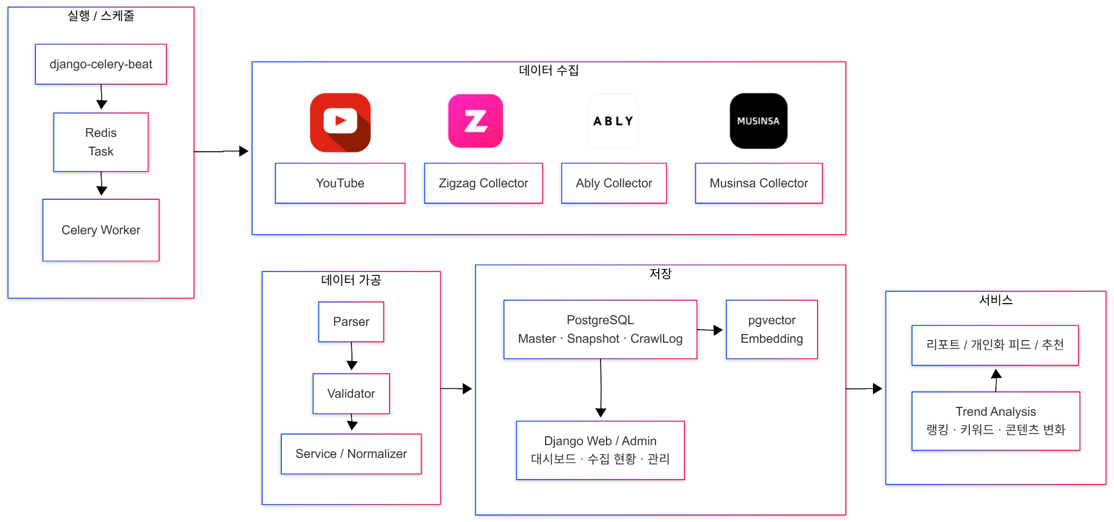
- FEEDIT의 수집 시스템은 플랫폼별 Collector를 독립적으로 운영하고, 공통 처리 과정과 저장 계층을 공유하는 구조이다. 플랫폼별 페이지와 API 구조가 달라도 Collector 내부에서 처리하도록 분리하여 한 플랫폼의 변경이 다른 크롤러에 영향을 주지 않도록 한다.
- 커머스 데이터는 Playwright 기반 동적 크롤링으로 수집한다. 플랫폼별 페이지 구조가 다르기 때문에 각 플랫폼에 맞는 Collector를 독립적으로 운영하며, 요청 간 딜레이를 적용하여 안정적인 수집 환경을 유지한다. YouTube 콘텐츠 데이터는 YouTube Data API v3를 활용하여 수집한다.

④ 트렌드 지표 정의 FEEDIT은 수집된 커머스·콘텐츠 데이터를 기반으로 6개의 트렌드 지표를 산출한다. 각 지표는 아이템·스타일·카테고리·브랜드 태그 단위로 계산된다.

지표 | 설명 | 제공범위
트렌드 온도 | 태그(아이템·스타일·카테고리·브랜드) 단위로 각 플랫폼의 언급량을 집계하고 플랫폼별 가중치를 적용하여 0~100으로 산출하는 핵심 지표. 커머스는 판매량·랭킹·리뷰수, 콘텐츠는 조회수·좋아요·댓글 등을 언급량 기준으로 활용한다. | 전 요금제
연관어 | 해당 아이템·스타일·카테고리·브랜드와 관련된 콘텐츠에서 함께 등장하는 빈도가 높은 키워드를 추출한 연관 목록 | 프리미엄
긍부정 | 커머스 플랫폼 리뷰 텍스트에서 사이즈·가격·배송 상태 등 항목별 소비자 반응을 분석하여 항목별 긍정·부정 점수를 산출하는 지표. | 프리미엄
할인율 변화 | 커머스 플랫폼에서 수집된 상품 할인율의 시계열 증감 추이 | 프리미엄
리테일 지수 | 랭킹·판매량·찜·리뷰수 등 커머스 반응 지표를 종합한 시장 반응 지수 | 프리미엄
수명주기 | 트렌드 온도의 시계열 흐름을 분석하여 현재 트렌드가 어느 단계에 있는지 나타내는 지표 | 프리미엄

7. 역할분담(R&R)
팀장: 유진영 | - 웹 어플리케이션 기획 및 설계  - AI 엔지니어링
팀원: 김봉남 | - 데이터 엔지니어링  - 백엔드 서버 개발
팀원: 고현아 | - 데이터 엔지니어링  - 백엔드 서버 개발
팀원: 안혁진 | - UX/UI 설계 및 프론트 개발  - AI 엔지니어링
팀원: 전서연 | - UX/UI 설계 및 프론트 개발  - AI 엔지니어링

- 기획 및 설계: 서비스 기획, 시스템 아키텍처 설계, GitHub 브랜치 전략·코드 컨벤션 등 협업 규칙 수립
- 데이터 엔지니어링 : 크롤러 설계·구현, 데이터 수집 파이프라인 구축, DB 설계, 데이터 전처리
- 백엔드 서버 개발: Django DRF API 개발, AWS EC2·RDS·ElastiCache 인프라 구축 및 배포
- UX/UI 설계 및 프론트 개발: React 기반 화면 개발, UI/UX 설계, 컴포넌트 구현
- AI 엔지니어링: LangGraph 멀티에이전트 구현, RAG 파이프라인 구축, Style Transfer 모델 연동

8. 부록 - 추후 검토사항
① 모델 선정
- Query Analysis Agent 모델을 GPT-5로 통일하는 방안을 검토 중이다. 현재는 GPT-4o-mini로 라우팅을 처리하고 있으나, 두 번의 API 호출보다 GPT-5 단일 호출이 레이턴시 및 구현 단순화 측면에서 유리할 수 있다. 구현 단계에서 비용 모니터링 후 결정한다.

② 챗봇 - 트렌드 지표 활용방식
- 현재 기획은 Tool Call 실시간 집계 방식으로 설계되어 있으나, 상품 2,800개 × 6개 지표 = 16,800개 rows를 스케줄러가 매일 1회 Upsert로 사전 계산하여 DB에 저장하는 방식이 응답속도 개선 및 DB 부하 절감 측면에서 유리하다. 구현 단계에서 팀 합의 후 변경 예정이다

③ 데이터 소스 추가 확보
- 초기 MVP 안정화 이후 아래 소스를 순차적으로 추가한다. 우선순위는 네이버 데이터랩·블로그·기사 → 패션 매거진 → 인스타그램·Pinterest → 리세일 플랫폼 순으로 검토한다.

소스 | 수집 방법 | 기대 효과
네이버 블로그·뉴스·데이터랩 | Naver API | 검색량 기반 트렌드 온도 보완
보그코리아·엘르코리아·하입비스트 KR | Playwright | 패션 매거진 콘텐츠 확보
무신사 PressRelease·ContentItem | 공식 API | 브랜드 공식 콘텐츠 확보
인스타그램 | Playwright (허락 계정) | SNS 기반 트렌드 신호 확보
Pinterest | API Trial | 비주얼 트렌드 신호 확보
크림·후르츠패밀리·번개장터 | Playwright | 리세일 지수 산출

